**Městys Klenčí pod Čerchovem**

**Zastupitelstvo městyse Klenčí pod Čerchovem**

**Obecně závazná vyhláška městyse**

**kterou se stanovují pravidla pro pohyb psů na veřejném prostranství v městysi**

Zastupitelstvo městyse Klenčí pod Čerchovem se na svém zasedání dne 25. října 2023 usnesením č. Z8/21/2023 usneslo vydat na základě ustanovení § 24 odst. 2 zákona č. 246/1992 Sb., na ochranu zvířat proti týrání, ve znění pozdějších předpisů, a v souladu s ustanovením § 10 písm. d) a § 84 odst. 2 písm. h) zákona č. 128/2000 Sb., o obcích (obecní zřízení), ve znění pozdějších předpisů, tuto obecně závaznou vyhlášku:

**Čl. 1**

**Pravidla pro pohyb psů na veřejném prostranství**

1. Stanovují se následující pravidla pro pohyb psů na veřejném prostranství v městysi: [1]
   1. z důvodu ochrany zdraví a života dětí a mládeže se zakazuje vstup se psy do areálů dětského a sportovního hřiště, vyznačených v příloze č. 1, která je nedílnou součástí této obecně závazné vyhlášky.
   2. na veřejných prostranstvích v městysi vyznačených v příloze č. 2, která je nedílnou součástí této obecně závazné vyhlášky, je možný pohyb psů pouze na vodítku a zakazuje se výcvik psů.
2. Splnění povinností stanovených v odst. 1 zajišťuje fyzická osoba, která má psa na veřejném prostranství pod kontrolou či dohledem. [2]
3. Pravidla stanovená v odst. 1 se nevztahují na psy při jejich použití dle zvláštních předpisů. [3]

**Čl. 2**

**Zrušovací ustanovení**

Zrušuje se obecně závazná vyhláška městyse č. 3/2020, kterou se stanovují pravidla pro pohyb psů na veřejném prostranství v městysu Klenčí pod Čerchovem, ze dne 23.09.2020.

**Čl. 3**

**Účinnost**

Tato obecně závazná vyhláška nabývá účinnosti počátkem patnáctého dne následujícího po dni jejího vyhlášení.

Martin Frei v.r. Jan Bozděch v.r.

místostarosta starosta

**Příloha č. 1 k obecně závazné vyhlášce městyse, kterou se stanovují pravidla pro pohyb psů na veřejném prostranství v městysi, ze dne 25. října 2023**

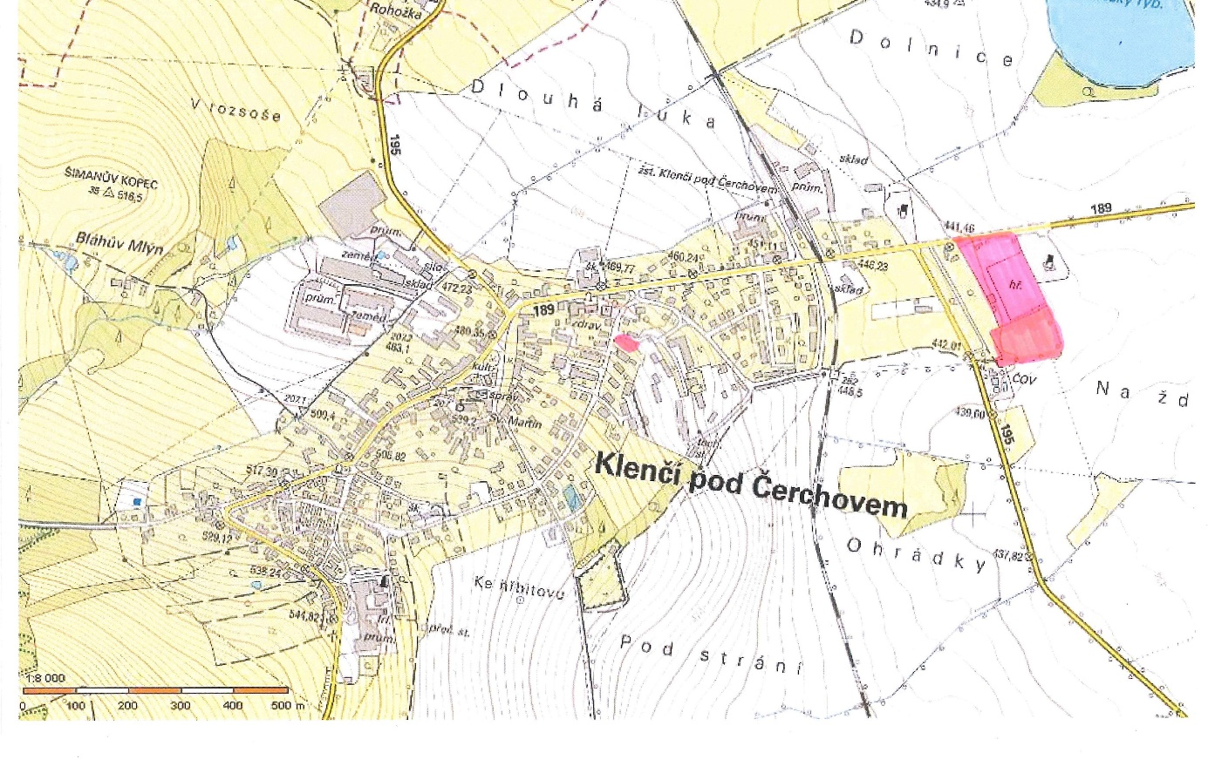

**Příloha č. 2 k obecně závazné vyhlášce městyse, kterou se stanovují pravidla pro pohyb psů na veřejném prostranství v městysi, ze dne 25. října 2023**

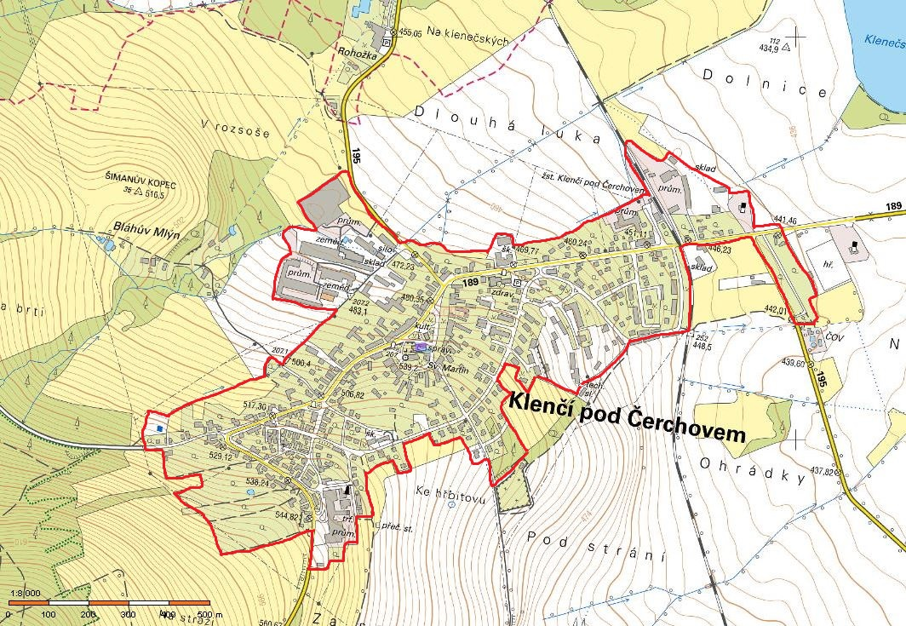

1. Ustanovení § 34 zákona č. 128/2000 Sb., o obcích (obecní zřízení), ve znění pozdějších předpisů.
2. Fyzickou osobou se rozumí např. chovatel psa, vlastník psa či jiná doprovázející osoba. Odchyt toulavých a opuštěných zvířat řeší např. § 42 zákona č. 166/1999 Sb., o veterinární péči a o změně některých souvisejících zákonů (veterinární zákon), ve znění pozdějších předpisů. Problematiku upravují rovněž další zvláštní právní předpisy, např. zákon č. 89/2012 Sb., občanský zákoník, ve znění pozdějších předpisů.
3. Služební psy, záchranářské psy při výkonu služby a záchranných prací nebo při výcviku k těmto činnostem, na psy speciálně vycvičené jako průvodce zdravotně postižených osob, psy canisterapeutické při práci nebo při výcviku k těmto činnostem.